POURCENTAGES À TAUX VARIABLE !
Inspiré de : http://maths.ac-creteil.fr/IMG/pdf/ahp-funny.pdf

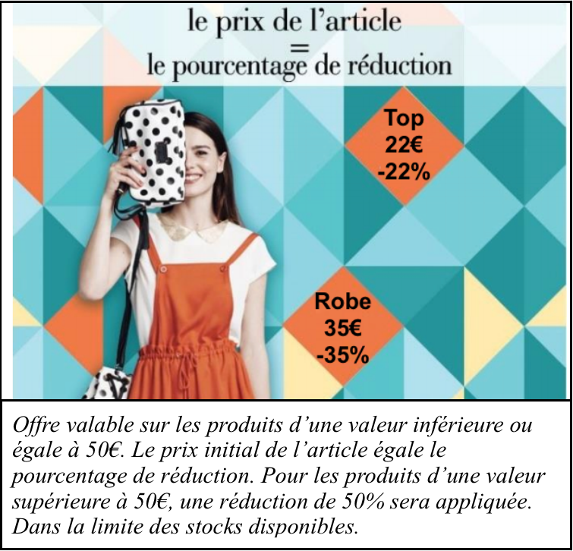
Commentaire : Modélisation d’un problème menant à l’étude d’une fonction définie par morceaux.

Ci-contre une publicité vue sur internet.

1) a) Le prix de la robe après réduction est de 22,75 €. Justifier.
b) Calculer le prix du top après réduction.
c) Retrouver le prix de départ d’un article coutant 24 € après réduction.
d) Pourquoi le magasin est obligé d’imposer une valeur limite au-delà de laquelle la promotion n’est plus appliquée.
2) On note $f$ la fonction définie sur l’intervalle [0 ; 100] par : $f\left(x\right)=x-$ $\frac{x^{2}}{100}$.
a) Que représente $f(x)$ lorsque $x$ représente le prix d’un article en euros ? Justifier.
b) Dresser le tableau de variations de la fonction $f$.
d) Jusqu’à quel prix la formule explicitée à la question 2 est-elle valable selon la publicité ? Quelle formule doit-on utiliser ensuite ?

3) On note g la fonction définie par : $g\left(x\right)=\left\{\begin{aligned}x- \frac{x^{2}}{100} si 0≤x≤50 \\ 0,5x si x>50. \end{aligned}\right.$
a) Étudier la continuité de la fonction $g$ sur l’intervalle [0 ; 120].
b) Représenter la fonction $g$ sur l’intervalle [0 ; 120].
c) À l’aide du graphique, déterminer une valeur approchée du prix initial d’un article payé 18 € par le client.
d) Démontrer que l’équation $g\left(x\right)=18$ admet une unique solution $α$ sur l’intervalle [0 ; 120].
e) À l'aide de la calculatrice, déterminer un encadrement au centième de la solution $α$.
f) Retrouver la valeur exacte du résultat par calcul.

Hors du cadre de la classe, aucune reproduction, même partielle, autres que celles prévues à l'article L 122-5 du code de la propriété intellectuelle, ne peut être faite de ce site sans l'autorisation expresse de l'auteur.
www.maths-et-tiques.fr/index.php/mentions-legales

